Basın Bülteni

4 Temmuz 2017

Boy boy armatür

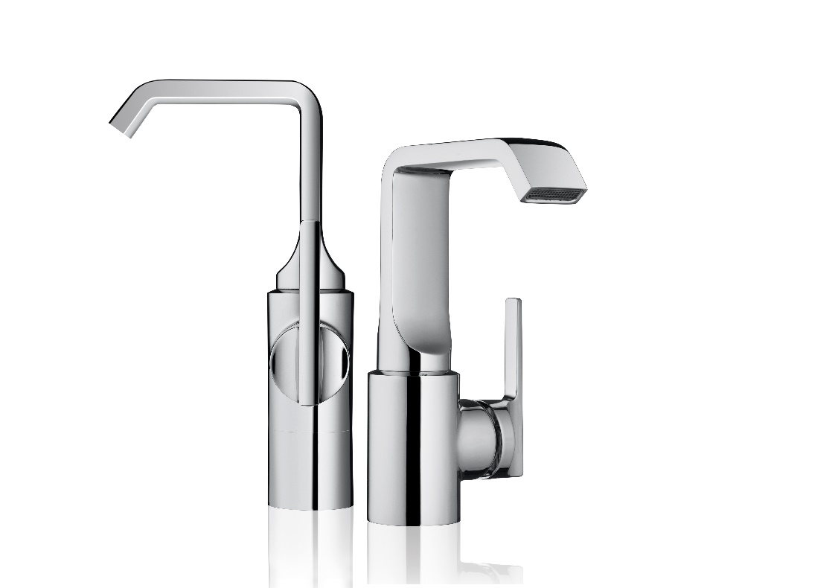

Artema’nın Suit, X-Line ve Minimax-S armatür serileri; lavabo, banyo, duş ve eviyeler için sunduğu 3 farklı ebat seçeneğiyle, evin her alanında kullanılabiliyor. “Banyo için beğendiğim armatürün daha küçüğü olsaydı, misafir banyosuna da alırdım” diyenler, Artema’nın ebat zenginliğiyle, seçerken özgür olmanın tadını çıkarıyor. Yalın bir tarz isteyenler Suit, yıllara meydan okuyan bir şıklık bekleyenler Red Dot ödüllü ve tasarruflu X-Line, minimum fiyata maksimum fayda arayanlar ise Minimax-S armatürleri tercih ediyor.

